Районный этап VII областного конкурса «Взгляд молодых на проблемы местного самоуправления»

Областной конкурс «Взгляд молодых на проблемы местного самоуправления» проводится с целью:
- популяризации и пропаганды знаний среди учащейся молодежи о местном самоуправлении;
- создания условий для творческого развития и участия молодежи в решении проблем муниципальных образований;
- выявления талантливой, имеющей лидерские качества, молодежи из числа обучающихся в различного вида образовательных учреждениях и оказания помощи в ее профориентационном определении по направлениям управленческой деятельности;
- создания условий для подготовки будущего кадрового резерва в сфере муниципального управления;
- содействия распространению и развитию стремления участия молодежи в жизни местного сообщества;
- мониторинга уровня знаний молодежи о местном самоуправлении, основных направлений и сущности его реформирования, формах и способах реализации права граждан на участие в управлении территорией проживания.
13 марта 2014 г. в финале районного этапа конкурса «Взгляд молодых на проблемы местного самоуправления» ребята предлагали довольно оригинальные пути решения привычных проблем.
Вступительным словом конкурс открыл руководитель аппарата районной администрации Дмитрий Шорстов.

В своих работах учащиеся 9 -11 классов не просто указывали на то, что им хотелось бы исправить в жизни родных сел, но искали причинно-следственные связи возникновения проблем.
В этот день школьники сумели почувствовать, как непрост и ответствен труд главы поселения и других представителей местного самоуправления.

Десятиклассница из Колбино Софья Андриевская предположила, что успешное решение одной проблемы поможет решить и другую. Когда местный храм будет отреставрирован и станет центром притяжения туристов как памятник федерального значения, то и на проблему плохих дорог в поселении обязательно обратят внимание.
По мнению Анны Kpeтининой из нашей школы
/10«А» класс/, для того, чтобы вывести район на более высокий уровень социально- экономического развития, нужно возродить все ранее существовавшие в районе предприятия, проведя их техническое переоснащение. В частности, есть смысл восстановить кирпичные заводы, так как район имеет собственные ресурсы для полного цикла пpoизводства. Ещё одним эффективным направлением Аня считает развитие туризма.
Следует отметить, что Анна Кретинина заняла первое место в группе учащиеся 9 – 10 классов, а в возрастной группе - 11 класс, Иван Бондарев стал вторым.

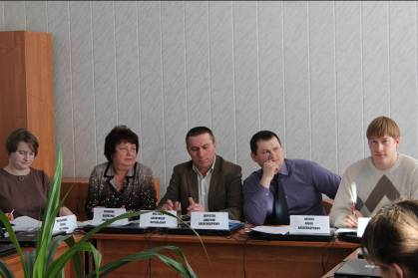

Жюри конкурса.

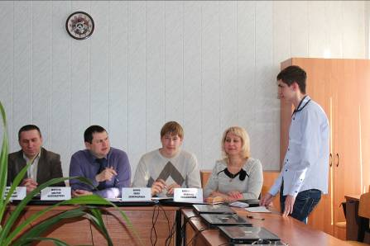

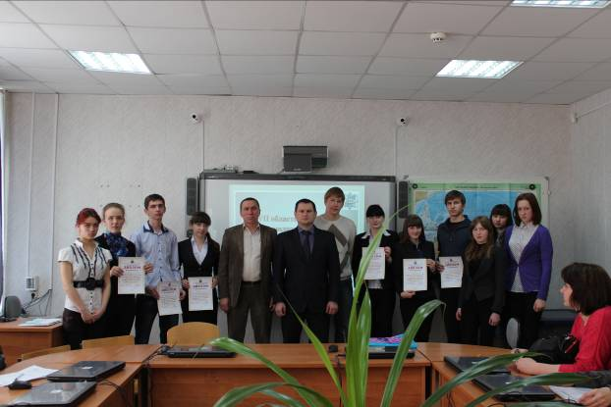
После награждения

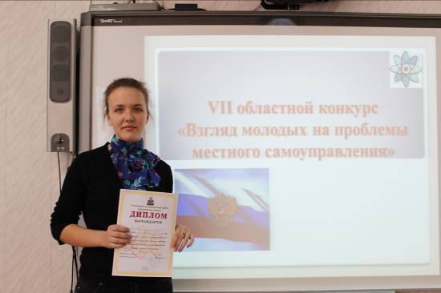

Кретинина Анна

